মেসাপেটিময়া সভ্যতা
উৎস তথ্যঃ এ সভ্যতাকে বলা হয় আধুনিক সভ্যতা-সংস্কৃতির আঁতুড়ঘর। বাইবেলের ওল্ড টেস্টামেন্ট-এ ও যার উল্লেখ আছে, প্রথম ভাগে, বাইবেলের বর্ণনা অনুযায়ী, প্রথম পুরুষ (এ্যাডাম) এবং প্রথম নারী (ইভ) এর আবাসভূমি ‘গার্ডেন অব ইডেন’ কে ঐতিহাসিকগণ মেসোপটেমিয়ার অঞ্চল বলে উল্লেখ করেছেন। উনিশ শতকের পূর্বে মেসোপটেমীয় সভ্যতা সম্পর্কে কেউ তেমন একটা জানতেন না। অনুর্বর অঞ্চল সম্পর্কে জানার উৎস ছিল, বাইবেল, গ্রিক ও রোমান লেখনী। সেগুলোতে অবশ্য এই সভ্যতা সম্পর্কে বিস্তারিত লেখা নেই। ১৮১৩ সালে ক্লডিয়াস জেমস রিচ (Cladidius James Rich, 1787-1820) প্রথম বাবলনীয় সভ্যতার ধ্বংসস্তূপ নিয়ে একটি মানচিত্র তৈরি করে বিশ্ববাসীকে জানান। তিনি ব্রিটিশ ইস্ট ইন্ডিয়া কোম্পানির এজেন্ট হিসেবে বাগদাদে কাজ করতেন। এরপর ইংরেজ, ফরাসি ও জার্মান প্রত্নতত্ত্ববিদদের অনেক পরীক্ষা-নিরীক্ষা করে মেসোপটেমীয় সভ্যতার প্রাচীনত্ব সম্পর্কে নিশ্চিত হন।
মেসাপেটিময়া সভ্যতা
আধুনিক সভ্যতা-সংস্কৃতির আঁতুড়ঘর। | আবাসভূমি ‘গার্ডেন অব ইডেন’ কে ঐতিহাসিকগণ মেসোপটেমিয়ার অঞ্চল বলে উল্লেখ করেছেন। | ১৮১৩ সালে ক্লডিয়াস জেমস রিচ (Cladidius James Rich, 1787-1820) প্রথম বাবলনীয় সভ্যতার ধ্বংসস্তূপ নিয়ে একটি মানচিত্র তৈরি করে বিশ্ববাসীকে জানান।
পটভূমিঃ এই উর্বর এলাকায় প্রায় ৬০০০ খ্রিস্টপূর্ব থেকেই বিভিন্ন এলাকার মানুষ এসে বসবাস করতে থাকে। মেসোপটেমিয়া সভ্যতার উন্মেষ ঘটে আনুমানিক খ্রিস্টপূর্ব ৫০০০ সালে এবং এটি চারটি প্রধান পর্যায়ে বিভক্ত:
১. সুমেরীয় সভ্যতা (খ্রিস্টপূর্ব ৪৫০০ – ২০০০) | ৩. অ্যাসিরীয় সভ্যতা (খ্রিস্টপূর্ব ৯১১ – ৬১২)
২. ব্যাবিলনীয় সভ্যতা (খ্রিস্টপূর্ব ২০০০ – ৫৩৯) | ৪. ক্যালডীয় সভ্যতা (খ্রিস্টপূর্ব ৬২৬ – ৫৩৯)
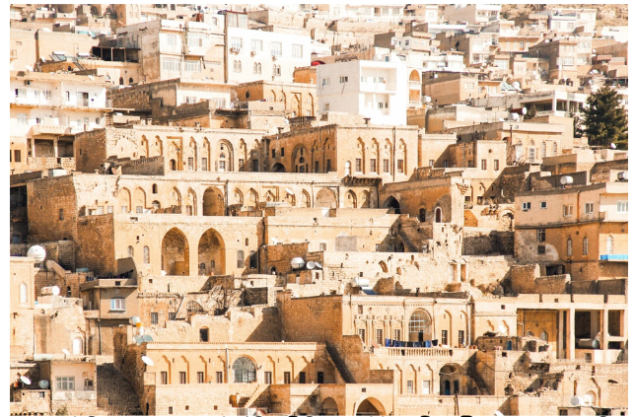
সুমের গোষ্ঠীর লোকেরাই মেসোপটেমীয় সভ্যতায় আধুনিক নগরের রূপ দান করেছিল। সুমেরীয়দের পর মেসোপটেমীয় সভ্যতায় আক্কাদীয়রা এসে ব্যাপক উন্নতি করেছিল। ধর্মীয় প্রার্থনালয় হিসেবে নির্মিত জিগুরাত হচ্ছে তাদের সভ্যতার এক অনন্য নিদর্শন। এ ছাড়া প্রাচীন পৃথিবীর সপ্তাশ্চর্য ব্যাবিলনের ঝুলন্ত উদ্যানও এই সময়ের নিদর্শন। মেসোপটেমীয় সভ্যতা পৃথিবীর প্রাচীনতম সভ্যতার মধ্যে অন্যতম। খ্রিস্টপূর্ব ৩১০০ হতে ৫৩৯ খ্রিস্টপূর্বাব্দে মেসোপটেমিয়ায় অতি উন্নত এক সভ্যতার উন্মেষ ঘটেছিল। মিশরীয় সভ্যতা থেকে অনেকটাই ভিন্ন ধরনের ছিল এ সভ্যতা। বহিঃশত্রুদের থেকে খুব একটা সুরক্ষিত ছিল না বলে বারবার এটি আক্রমণে বিপর্যস্ত হয়। এর ফলে এই সভ্যতায় কয়েকটি সাম্রাজ্যের উন্মেষ ঘটে। উত্তরাংশের নাম ছিল অ্যাসিরিয়া এবং দক্ষিণাংশের নাম ছিল ব্যাবিলনিয়া। ব্যাবিলনিয়ার উত্তরে আক্কাদ ও দক্ষিণে সুমের নামে দুটি অংশে বিভক্ত ছিল। প্রকৃতপক্ষে এই দুটি জনগোষ্ঠীর সৃজনশীলতার ফসলই হলো মেসোপটেমিয়া সভ্যতা।
খ্রিস্টপূর্ব ১৫০ সালের দিকে মেসোপটেমিয়া পার্সিয়ানদের কাছ থেকে রোমানরা নিয়ন্ত্রণে নেওয়ার পর ২৫০ বছরের বেশি শাসন করতে পারে নি। দ্বিতীয় শতকের শুরুর দিকে পার্সিয়ানরা এই অঞ্চলের নিয়ন্ত্রণ নিয়ে নেয় এবং সপ্তম শতাব্দী পর্যন্ত এই অঞ্চল তাদের শাসনেই থাকে। এরপর মুসলিম শাসনামল শুরু হয়। মুসলিম খেলাফত শাসনে এই অঞ্চল পরবর্তীতে ইরাক নামে পরিচিতি লাভ করে।
নামকরণ ও পর্যায়ঃ মেসোপটেমিয়া শব্দটি এসেছে মূলত গ্রিকদের কাছ থেকে। প্রাচীন গ্রিক ভাষায় ‘meso’ শব্দের অর্থ ছিল ‘মধ্য’ বা ‘মাঝে’ আর ‘potamos’ শব্দের অর্থ ‘নদী’। Mesopotamos শব্দ থেকেই মূলত ‘Mesopotamia’ শব্দের উৎপত্তি, যার অর্থ হলো ‘নদীর মধ্যে অবস্থিত’।
ভৌগোলিক অবস্থানঃ মেসোপটেমিয়া অঞ্চলটি টাইগ্রিস (দজলা) ও ইউফ্রেটিস (ফরাত) নদীর মধ্যবর্তী উর্বর উপত্যকা, যা প্রাচীনকালে "দ্বি-নদমধ্যা দেশ" নামে পরিচিত ছিল। এই অঞ্চলটি কৃষিকাজের জন্য অত্যন্ত উর্বর ছিল এবং এখানে প্রথম শহরকেন্দ্রিক সভ্যতার উন্মেষ ঘটে।
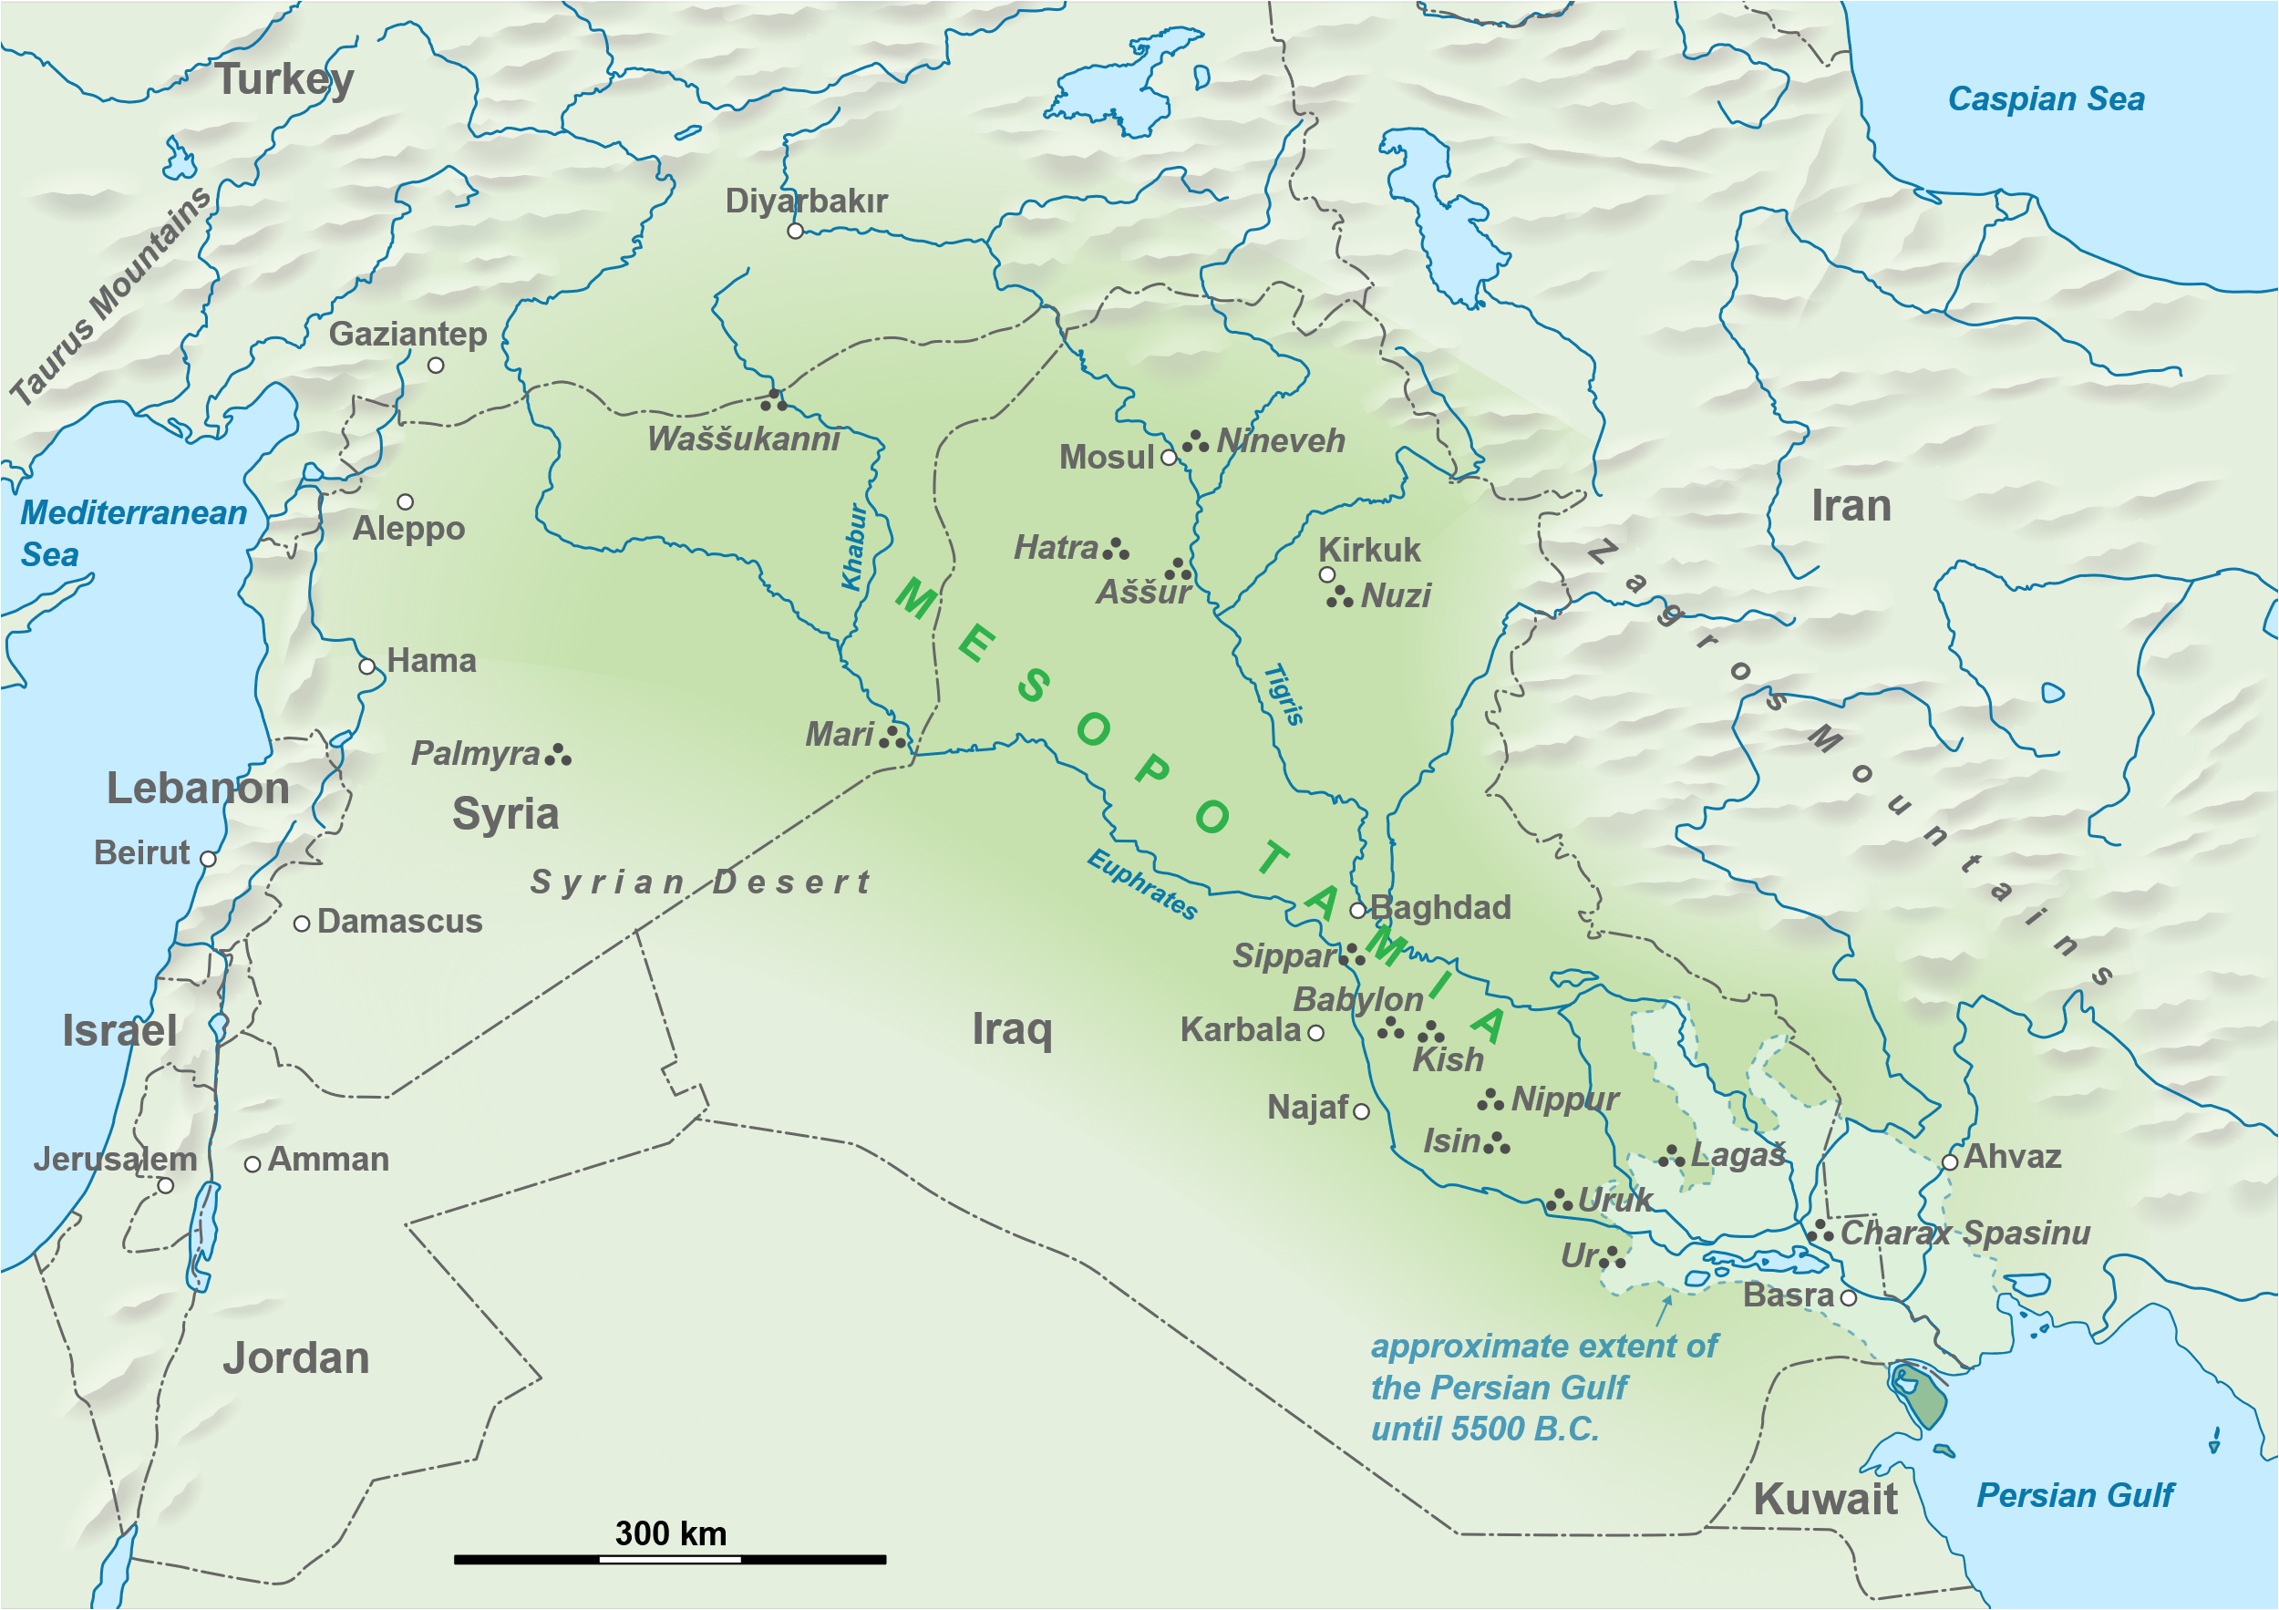
সাংস্কৃতিক বৈশিষ্ট্যঃ
মেসোপটেমিয়ানরা বহুইশ্বরবাদে বিশ্বাসী ছিল এবং তাদের ধর্মীয় বিশ্বাসের মধ্যে বিভিন্ন দেবদেবির পূজা অন্তর্ভুক্ত ছিল। তারা জিগুরাট ও মন্দির নির্মাণ করেছিল, যেখানে বিভিন্ন শ্রেণীর মানুষ ধর্মীয় অনুষ্ঠান পালন করত।
বহুইশ্বরবাদে বিশ্বাসী ছিল | বিভিন্ন দেবদেবির পূজা | জিগুরাট ও মন্দির নির্মাণ করেছিল
অর্থনীতিঃ
মেসোপটেমিয়ার অর্থনীতি কৃষিকাজ, পশুপালন এবং বাণিজ্যের উপর ভিত্তি করে গড়ে উঠেছিল। খেজুর গাছ ছিল তাদের প্রধান ফল এবং এটি বিভিন্নভাবে ব্যবহৃত হত। মেসোপটেমিয়ানরা তাদের প্রতিবেশী জনগণের সাথে খাদ্যশস্য, খেজুর ও পশমের বিনিময়ে ধাতু, কাঠ ও পাথর সংগ্রহ করত।
প্রথম অধিবাসীঃ
টাইগ্রিস ও জাগরেস পর্বতের পাদদেশে লোকজন প্রথমে বসবাস শুরু করলেও খ্রিস্টপূর্ব প্রায় ৯০০০ অব্দের দিকে তারা মেসোপটেমিয়ার দক্ষিণ দিকে স্থানান্তরিত হয়ে জনবসতি গড়ে তোলে। নদীর অববাহিকায় থাকার কারণে মাটি ছিল খুবই উর্বর। সে কারণে তারা কৃষিকাজ বেছে নেয়। খ্রিস্টপূর্ব ৭-৬ সহস্রাব্দের দিকে মেসোপটেমীয়রা গরু, ছাগল ও ভেড়া পালনের সঙ্গে কৃষিকাজেও জড়িত ছিল। গাছগাছালি ও নদীর উর্বর মাটি দিয়ে নিজ হাতে বানানো কুঁড়েঘরে বাস করত। বারবার বন্যায় নিঃস্ব হতে হয়েছে এবং সিংহ ও বুনো শূকরের আক্রমণেও ফসলের ব্যাপক ক্ষয়ক্ষতি হতো। এসব প্রতিকূল পরিবেশে সংগ্রাম করে তারা টিকে থেকেছে।
মেসোপটেমিয়া সভ্যতার প্রধান চারটি পর্যায়
ইরাক, ইরান, সিরিয়া, তুরস্ক ও কুয়েতের কিছু অংশজুড়ে অবস্থিত মেসোপটেমিয়া সভ্যতা ৫০০০ খ্রিস্টপূর্বাব্দে প্রতিষ্ঠিত, বিশ্বের প্রাচীনতম সভ্যতাগুলোর মধ্যে অন্যতম।

প্রথম পর্যায়: সুমেরীয়রা (খ্রিস্টপূর্ব ৪৫০০–২০০০)
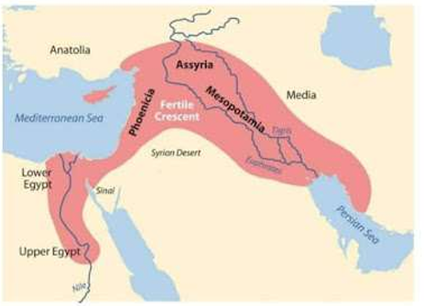
সুমেরীয় সভ্যতার উৎসঃ
সুমেরীয় সভ্যতা বিশ্বের প্রাচীনতম সভ্যতাগুলির মধ্যে একটি, যা খ্রিস্টপূর্ব ৪৫০০ থেকে ২০০০ সালের মধ্যে বর্তমান ইরাকের দক্ষিণ অংশে (এলামের পাহাড়ি অঞ্চলে) বিকশিত হয়েছিল। টাইগ্রিস ও ইউফ্রেটিস নদীর তীরবর্তী উর্বর ভূমিতে বসবাসকারী সুমেরীয়রা কৃষিক্ষেত্র, বাণিজ্য, শিল্প, সাহিত্য, বিজ্ঞান ও প্রযুক্তিতে অসাধারণ অগ্রগতি লাভ করেছিল। পশ্চিম এশিয়ার নবোপলয়ী পর্যায় থেকে উত্তরণ ঘটিয়ে মেসোপটেমিয়া অঞ্চলে প্রথম যে সভ্যতা গড়ে উঠে তাই সুমেরীয় সভ্যতা। দক্ষিণ মেসোপটেমিয়ার আদি অ-সেমেটিকবাসীরা সাধারণভাবে সুমেরিয়ান নামে পরিচিত।
সুমেরীয়দের অবদান:
চিত্রলিপিঃ | সুমেরীয়রা বিশ্বের প্রথম লিপি ব্যবস্থা, চিত্রলিপির উদ্ভাবন করে। এই লিপি ব্যবস্থায় চিত্রের মাধ্যমে ধারণা প্রকাশ করা হত। ঐতিহাসিকদের মতে, গোটা মধ্যপ্রাচ্যে প্রায় ২০০০ বছর পর্যন্ত এই পদ্ধতিতে লেখালেখির প্রচলন ছিলো।
কিউনিফর্মঃ | সুমেরীয়রা বিশ্বের প্রথম লিখন পদ্ধতি, **কিউনিফর্ম **আবিষ্কার করে। ত্রিভুজাকারকলম দিয়ে নরম মাটির ফলকে লেখা এই লিপি ব্যবস্থা ‘V’-এর মতো আকৃতির জন্য পরিচিত।
সাহিত্যঃ | মহাকাব্য, পৌরাণিক কাহিনী, গান, কবিতা, রূপকথা ইত্যাদি সাহিত্যের বিভিন্ন শাখায় সুমেরীয়রা উল্লেখযোগ্য অবদান রেখেছে। ‘গিলগামেশ মহাকাব্য’ বিশ্ব সাহিত্যের অন্যতম প্রাচীন ও বিখ্যাত রচনা।
স্থাপত্যঃ | জিগুরাট নামক বহুতল স্তম্ভযুক্ত মন্দির সুমেরীয় স্থাপত্যের অনন্য নিদর্শন।
বিজ্ঞান ও প্রযুক্তিঃ | জ্যোতির্বিদ্যা, গণিত, ধাতুবিদ্যা, কৃষি ক্ষেত্রে সুমেরীয়রা উল্লেখযোগ্য অগ্রগতি লাভ করেছিল।
সুমেরীয় ধর্মঃ | সুমেরীয়দের জীবনে ধর্ম একটি বিশেষ স্থান দখল করেছিল। তারা অনেক দেবতায় বিশ্বাসী ছিল। তাদের সূর্য দেবতা ছিল “শামাশ”।
আইনঃ | পৃথিবীর প্রথম আইন—উর–নাম্মু কোড। (উর-নামু)
চাকা আবিষ্কারঃ
দ্বিতীয় পর্যায়: ব্যাবিলনীয় (খ্রিস্টপূর্ব ২০০০–৫৩৯)
ইতিহাস প্রসিদ্ধ প্রাচীন দূরীয়ার মৃত্যুর পর সুমেরীয় সাম্রাজ্যের পতনের পর যে ইতিহাস প্রসিদ্ধ সাম্রাজ্যের উত্থান ঘটে, সেটি ছিল ব্যাবিলনীয়। কালক্রমে এটি সমগ্র দক্ষিণ মেসোপটেমিয়া পর্যন্ত বিস্তৃত হয়ে পড়ে। কোনো কোনো ঐতিহাসিক মতে, “এটি ছিল প্রাচীন মিশরীয় সভ্যতার সমসাময়িক এবং সমান গুরুত্বপূর্ণ।” এ সভ্যতা টাইগ্রিস ও ইউফ্রেটিস নদীর মধ্যবর্তী অঞ্চলে গড়ে উঠেছিল।
ব্যাবিলন শব্দটির উৎপত্তি হয়েছে ‘বাব ইল’ শব্দ থেকে। ‘বাব ইল’-এর অর্থ দেবতার নগর। আর ঐতিহাসিকগণ এ উন্নত উপত্যকাটিকে “উন্নত বিলাস” বা সভ্যতার জন্মভূমি নামে অভিহিত করেছেন। ঐতিহাসিক আমীর আলী বলেন, “মেসোপটেমিয়াই মানবসভ্যতার আদিম লীলাভূমি।” ঐতিহাসিক ম্যাকলিয়ান মনে করেন, “খ্রিস্টপূর্ব ৮০০০ অব্দে এ অববাহিকায় সভ্যতার প্রথম আলোক উদ্ভাসিত হয়।”
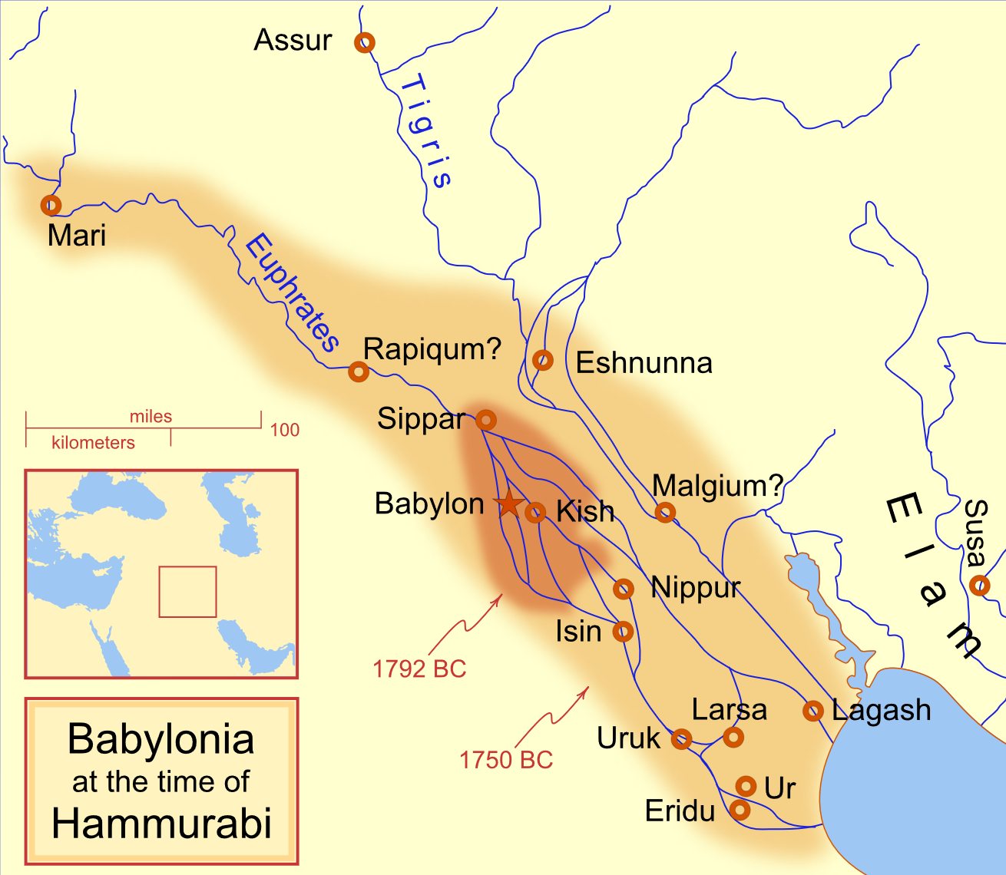
আনুমানিক খ্রিস্টপূর্ব ৩০০০ অব্দে সেমিটিক জাতির একটি শাখা টাইগ্রিস ও ইউফ্রেটিস (দজলা ও ফোরাত) উপত্যকায় গমন করে স্থায়ীভাবে বসতি স্থাপন করে। সুমেরীয়দের কাছে গৃহ নির্মাণ, জলসেচ, শিল্প প্রভৃতি সম্পর্কে সম্যক জ্ঞান লাভ করে। অতঃপর কালক্রমে অনার্যদের সুমেরীয় জাতি এবং উন্নত সেমিটিক জাতির সংমিশ্রণে ব্যাবিলনীয় সভ্যতার উৎপত্তি ও বিকাশ ঘটে।
ব্যাবিলনীয় রাষ্ট্রব্যবস্থার ইতিহাস
গ্রিক, প্যালেস্টাইন এবং ইতালির ন্যায় এ অঞ্চলটিও ছিল প্রাচীরবেষ্টিত অসংখ্য নগর রাষ্ট্রের সমষ্টি। রাষ্ট্রগুলোর মধ্যে রাজনৈতিক ঐক্য বিদ্যমান না থাকায় সেগুলো প্রভুত্ব স্থাপনের নিমিত্তে পরস্পর সংগ্রামে লিপ্ত থাকত। এ রক্তক্ষয়ী সংগ্রামের মধ্য দিয়েই প্রথম সারগন আনুমানিক খ্রিস্টপূর্ব ২৮০০ অব্দে সুমেরীয়দের পরাজিত করে প্রাচীন ব্যাবিলনীয় সাম্রাজ্য প্রতিষ্ঠার গৌরব অর্জন করেন।
ঐতিহাসিক ম্যায়ার্স বলেন, “তিনি ব্যাবিলনিয়ায় একটি শক্তিশালী রাষ্ট্র প্রতিষ্ঠা করেন এবং তার বাহুবল ‘পড়ন্ত সূর্যের দেশ’ (সিরিয়া) পর্যন্ত বিস্তৃত করেন।” তার প্রতিষ্ঠিত সাম্রাজ্য প্রায় ৮০০ বছর স্থায়ী হয়।
সেমিটিক জাতিগোষ্ঠীর একটি শাখা খ্রিস্টপূর্ব ২৩৫০ অব্দে সমগ্র আক্কাদ সাম্রাজ্যের দক্ষিণাংশ অধিকার করে। এরা অ্যামোরাইট নামে পরিচিত। এ বংশের সর্বশ্রেষ্ঠ সম্রাট হাম্মুরাবি (খ্রিস্টপূর্ব ২১২৩–২০৮১ অব্দ) ব্যাবিলনের কেন্দ্রীয় শাসন প্রতিষ্ঠা এবং সম্প্রসারণ নীতি গ্রহণ করে একটি শক্তিশালী ও সংহতবদ্ধ সাম্রাজ্য স্থাপন করেন। শাসন-সংগঠক, যুগদ্রষ্টা আইনবিদ ও বিজ্ঞ শাসক হিসেবে তিনি এবং ব্যাবিলনীয় সভ্যতার উন্নয়ন ও ক্রমবিকাশে অপরিসীম অবদান রেখে প্রাচীন বিশ্বের ইতিহাসে তিনি অমর খ্যাতি অর্জন করেছেন।
হাম্মুরাবির আইন বা আইন সংহিতা
সর্বশ্রেষ্ঠ ব্যাবিলনীয় সম্রাট হাম্মুরাবি (খ্রিস্টপূর্ব ২১২৩–২০৮১ অব্দ) শুধু একটি বিরাট সাম্রাজ্যের অধিকারীই ছিলেন না, তিনি একটি বিখ্যাত আইন সংহিতা প্রণয়ন করে ইতিহাসে অমরত্ব লাভ করেছেন। ৪০ শতাব্দী পরে তার আইন সংহিতা ফরাসি প্রত্নতত্ত্ববিদরা ১৯০১ সালে এল. টি. মরগ্যান সুসা নামক স্থানে ব্যাবিলনীয়দের প্রাচীনতম দলিল উদ্ধার করেন। প্যারিসের লুভর যাদুঘরে সংরক্ষিত এ দলিল অর্থাৎ শিলালিপি “হাম্মুরাবির আইন” বা “আইন সংহিতা” নামে খ্যাত। সুমেরীয় রাজা উর-নাম্মুর রচিত আইনের উপর ভিত্তি করে রচিত হলেও হাম্মুরাবির আইন সংহিতা সুমেরীয় আইন সংহিতার মধ্যে সবচেয়ে উন্নত ও শ্রেষ্ঠ। আইন সংহিতা উৎকীর্ণ ৮ ফুট উচ্চ অনবদ্য কালো পাথর এবং এর উপরের দিকে গম্বুজাকৃত শীর্ষের উপর দিকে হাম্মুরাবি প্রার্থনার ভঙ্গিতে সূর্যদেব শামাশের সামনে দাঁড়িয়ে রয়েছেন। অতঃপর দেবতা শামাশ তাকে এ আইন সংহিতা উপহার দেন। এরূপ একটি দৃশ্য উক্ত স্তম্ভে খোদিত রয়েছে। স্তম্ভের বাকি অংশের সামনে ও পেছনে দুটি সংবাদপত্রের মতো কলামে ২৮২টি আইন অত্যন্ত বিশুদ্ধ ব্যাবিলনীয় ভাষায় খোদিত রয়েছে। এই ২৮২টি আইন মূলত নানা প্রকার আইনভঙ্গের শাস্তি, ব্যবসা-বাণিজ্য, বিবাহ, পরিবার, সম্পত্তি, বৃদ্ধবয়সী লোকদের পারিবারিক অধিকার, কৃষিজীবনের আইনগত সমস্যা, ভাড়ার হার এবং পরিমাণ, বিভিন্ন দ্রব্যাদির মূল্য, ঋণ-বিক্রয়ের নীতিমালা ইত্যাদি সংক্রান্ত। এক কথায়, সমাজের সকল শ্রেণির জনগণের অধিকার ও কর্তব্য সম্পর্কে নির্দেশাবলি এতে খোদিত আছে। চোখের বদলে চোখ, দাঁতের বদলে দাঁত ইত্যাদি সূত্রকে কেন্দ্র করে দণ্ডবিধি রচিত হয়েছে। তাতে বলা হয়েছে, “যে ব্যক্তি অন্যের চোখ বিনষ্ট করবে, তারও চোখ উপড়ে ফেলা হবে।”
প্রায় ২০০০ বছরের অধিককাল ধরে এ আইন সংহিতাটি অ্যাসিরীয়, ব্যাবিলনীয় প্রভৃতি সমাজে কার্যকর ছিল। বর্তমানে তার উদ্ধারকৃত ৫৫ খানি পণ্ডিত অধ্যাবধি বিদ্যমান থেকে সে আমলের শিক্ষা ও সংস্কৃতির স্বাক্ষর বহন করছে। তার সংহিত ও রচিত আইন সংহিতাটি রোমান আইনকে বিশেষভাবে এবং আধুনিক পাশ্চাত্য আইনকে সাধারণভাবে প্রভাবিত করেছে।

ব্যাবিলনীয়দের লিপি পদ্ধতি
প্রাচীন ব্যাবিলনে “কিউনিফর্ম লিপি” নামে কীলক আকারে এক উন্নত লিখন পদ্ধতি প্রচলিত ছিল। নিঃসন্দেহে এটি প্রাচীন মিশরীয় এবং সুমেরীয় “চিত্র-লিপি” পদ্ধতির অপেক্ষা উন্নততর ছিল। এরা মাটির ফলকের উপর নরম থাকতে তীক্ষ্ণ কাঠি দিয়ে লেখা পাত বসিয়ে শুকিয়ে বা আগুনে সেঁকে রাখা হতো। সম্ভবত তারা প্রায় ৫০০ অক্ষর ব্যবহার করত। এগুলো ব্রিটিশ মিউজিয়ামে সংরক্ষিত রয়েছে। ঐতিহাসিক মায়ার্সের মতে, পশ্চিম এশিয়ার জনগণের মধ্যে ব্যাবিলনীয় লিখন পদ্ধতি খ্রিস্টপূর্ব ৩০০০ বছর হতে খ্রিস্টীয় শতাব্দী পর্যন্ত প্রচলিত ছিল।
ব্যাবিলনীয়দের ধর্ম
প্রাচীন ব্যাবিলনবাসী বহু দেব-দেবীর পূজা-অর্চনা করত। সূর্যদেব মারদুক ছিল তাদের সর্বশ্রেষ্ঠ দেবতা। এ ছাড়া তারা প্রায়ই দেবী ইশতার, বায়ুর দেবতা মারদুক এবং অসংখ্য নগর-দেবতা ও ক্ষুদ্রতর দেব-দেবীর পূজা করত। অপশক্তি ও প্রেতাত্মার শক্তিতেও তারা বিশ্বাস করত। তাদের ধর্মবিশ্বাস হতে জ্যোতিষ শাস্ত্রের প্রসার ঘটেছিল। ভবিষ্যৎ গণনায় তারা বিশেষ পারদর্শিতা লাভ করে।
ব্যাবিলনীয়দের কৃষি ব্যবস্থা
দজলা ও ফোরাত নদীর উপত্যকা অত্যন্ত উর্বর থাকায় কৃষিকাজে ব্যাবিলনবাসী প্রভূত উন্নতি সাধন করেছিল। নদীর বন্যার প্রভাব হতে শস্যক্ষেত্র রক্ষার জন্য এবং অনাবৃষ্টির সময় ভূমিতে জলসেচের জন্য উপযুক্ত বাঁধ নির্মাণ করা হয়। বিখ্যাত গ্রিক ঐতিহাসিক হেরোডোটাস এ অঞ্চলের শস্যের প্রাচুর্য এবং কৃষি ব্যবস্থার প্রশংসা করেন। কৃষিকাজ অবহেলা কিংবা খাল খনন ও বাঁধ নির্মাণে অবহেলার জন্য কঠোর শাস্তির বিধান ছিল। সামন্ত ভূমি ব্যবস্থায় কৃষকগণ উৎপন্ন শস্যের দুই-তৃতীয়াংশ ভূমির মালিককে দিতে বাধ্য থাকত।
ব্যাবিলনীয়দের ব্যবসায়-বাণিজ্য
ব্যবসায়-বাণিজ্যেও তারা উন্নত ছিল। হাম্মুরাবির আইনের নির্দেশ মোতাবেক অবৈধ ও অতিরিক্ত মুনাফাখোর ব্যবসায়ীদের বিরুদ্ধে কঠোর শাস্তির ব্যবস্থা ছিল। নির্দিষ্ট ওজন ও পরিমাপ প্রাচীন ব্যাবিলনে প্রচলিত ছিল। হিসাব রক্ষার এক নিখুঁত পদ্ধতিও তারা আবিষ্কার করেছিল। ব্যবসায়-বাণিজ্য, ব্যাংক, শিল্প সরকারি নিয়ন্ত্রণাধীন ছিল। তারা উৎকৃষ্ট শস্য, তেল, খেজুর, মৃৎপাত্র, কাচ, চামড়া ইত্যাদি রপ্তানি করত এবং স্বর্ণ, রৌপ্য, সীসা ইত্যাদি আমদানি করত। ভারতীয় উপমহাদেশের হরপ্পা ও মহেঞ্জোদারো এবং মিশরের সঙ্গে ব্যাবিলনীয়দের বাণিজ্যিক সম্পর্ক ও যোগাযোগ বিদ্যমান ছিল।
ব্যাবিলনীয়দের সাহিত্য ও শিক্ষা ব্যবস্থা
গদ্য ও পদ্য রচনাতেও তারা বিশেষ অবদান রেখেছিল। জনপ্রিয় বিশ্বখ্যাত “গিলগামেশ উপাখ্যান” সুমেরীয়দের নিকট থেকে সংগ্রহ করে ব্যাবিলনের কবিগণ অপূর্ব সাহিত্য সৃষ্টি করেন। মহাকাব্য ও পৌরাণিক কাহিনি সমৃদ্ধ সাহিত্যে রচনায় তারা ছিল সিদ্ধহস্ত।
ফরাসি প্রত্নতত্ত্ববিদগণ খনকার্য পরিচালনা করে ১৮৮৪ সালে একটি ব্যাবিলনীয় স্কুলের ধ্বংসাবশেষ উদ্ধার করেন। স্কুলটি ছিল ৫৫০ বর্গফুট আয়তনবিশিষ্ট এবং বর্গাকার। এ স্কুলে সম্ভবত প্রায় ৩৫০টি চিহ্ন মুখস্থ করতে হতো এবং লিখন পদ্ধতি সম্পর্কে শিক্ষাদানের ব্যবস্থা ছিল। প্রতিষ্ঠানটির দেয়ালে লেখা ছিল, “স্কুলে লিখন পদ্ধতিতে যে উৎসর্গ সাধন করবে, সে সূর্যের ন্যায় উজ্জ্বল হবে।”
ব্যাবিলনীয়দের চিত্র ও ভাস্কর্যবিদ্যা
চিত্র ও ভাস্কর্যবিদ্যাতেও তারা পারদর্শী ছিল। পাথর, চুনাপাথর এবং ধাতুর বস্তুর উপর তারা খোদাই করে সুন্দর মূর্তি অঙ্কন করতো। মাটি ও পাথরের বাসন-পত্রে খোদাইয়ের কারুকার্য তাদের উন্নতমানের শিল্প প্রতিভার বহিঃপ্রকাশ। এগুলো ছাড়াও বিভিন্ন ধরনের মোহর, অলঙ্কার এবং রূপকল্পে ব্যাবিলনীয় সভ্যতার রূপ অনুধাবন করা যায়।
ব্যাবিলনীয়দের চিত্র ও ভাস্কর্যবিদ্যা
চিত্র ও ভাস্কর্যবিদ্যাতেও তারা পারদর্শী ছিল। পাথর, চুনাপাথর এবং ধাতব বস্তুর উপর তারা খোদাই করে সুন্দর মূর্তি অঙ্কন করতো। মাটি ও পাথরের বাসন-পত্রে গড়া কারুকার্য তাদের উন্নতমানের শিল্প পরিচয় বহন করে। এগুলো ছাড়াও বিভিন্ন ধরনের মোহর, অলঙ্কার এবং রূপকল্পে ব্যাবিলনীয় সভ্যতার রূপ অনুধাবন করা যায়।
জ্যোতির্বিদ্যা ও গণিতশাস্ত্রে অবদান
ব্যাবিলন জ্যোতিষবিদ্যা, গণিতশাস্ত্র এবং আয়ুর্বেদ শাস্ত্রের জন্য খ্যাত ছিল। চন্দ্র, সূর্য, গ্রহ-নক্ষত্রাদি সম্পর্কে তারা যথেষ্ট জ্ঞান অর্জন করেছিল। সূর্যঘড়ি ও জলঘড়ির দ্বারা তারা সময় নির্ণয় করত। বারো মাসে এক বছর, ৬০ মিনিটে এক ঘণ্টা এবং এক ঘণ্টায় ৬০ মিনিটের ধারণা সর্বপ্রথম তারাই দেয়। চন্দ্রগ্রহণ ও সূর্যগ্রহণ সম্পর্কেও তাদের সঠিক ধারণা ছিল। তাদের তৈরি পঞ্জিকা মিশরীয় পঞ্জিকার অপেক্ষা উন্নত ছিল। তারা দশমিক গণনা পদ্ধতি আবিষ্কার করে অঙ্কশাস্ত্রে মৌলিক অবদান রাখে। ওজন, দৈর্ঘ্য, প্রস্থ ও শক্তি পরিমাপক প্রথার উদ্ভাবন করেও গৌরব ও কৃতিত্ব অর্জন করেছে।
চিকিৎসা বিজ্ঞানে অবদান
চিকিৎসা বিদ্যাতেও তারা প্রভূত অবদান রেখেছিল। সে যুগে তাদের দেশে কমপক্ষে ৫০০ রকম ঔষধের প্রচলন ছিল। ঐতিহাসিক জে. ই. সোয়াইন বলেন, “তারা সর্দি-জ্বরের জন্য, দাঁতের ব্যথার জন্য, দুর্বল পেটের অসুখের জন্য এবং তেলের গ্যাস ও মদের চোকার বা ফোঁসড়ির মাথার জন্য ঔষধ হিসেবে সুপারিশ করতো।”
ব্যাবিলনীয় সভ্যতার মূল্যায়ন ও প্রভাব
মিশর-মেসোপটেমিয়া, গ্রিস-পাশ্চাত্য এবং আধুনিক সভ্যতার ক্রমবিকাশের ক্ষেত্রে ব্যাবিলনীয় সভ্যতা পৃষ্ঠপোষক হিসেবে বিবেচিত হয়ে থাকে। ফরাসি ও জার্মান ভূতত্ত্ববিদদের ব্যাবিলনীয় সভ্যতার ধ্বংসাবশেষ আবিষ্কারের ফলে এটাই প্রমাণিত হয়েছে যে ব্যাবিলনীয় সভ্যতা নিঃসন্দেহে ছিল উন্নত ও উদারমনা সভ্যতা। ঐতিহাসিক জে. ই. সোয়াইন বলেন, “পরবর্তীকালের দক্ষিণ-পশ্চিম এশিয়া এবং এমনকি গ্রিকগণ সভ্যতার বিকাশের ক্ষেত্রে ব্যাবিলনীয়দের নিকট ঋণী।”
তারা নিজস্ব এবং অন্যান্য জাতির পৌরাণিক কাহিনী কিংবা লোকজ উপাখ্যান সংগ্রহ ও সংরক্ষণ করে “হিব্রু বাইবেলের” পটভূমি রচনায় কাজ করেছে। তারা সমালোচনামূলক এবং বিজ্ঞানভিত্তিক পর্যবেক্ষণ পরিচালনা করে অঙ্কশাস্ত্র, জ্যোতিষবিদ্যা, ভূতত্ত্ববিদ্যা, ইতিহাস, চিকিৎসাবিদ্যা, ব্যবসা, দর্শন এবং আইন সংকলনের ভিত্তি রচনা করেছে।
মহাকাব্য, ধর্মীয় গীতি, প্রবাদ ইত্যাদির ক্ষেত্রে তাদের অবদান অনস্বীকার্য। প্রকৃতপক্ষে জ্ঞান-বিজ্ঞানের বিভিন্ন শাখায় গভীর জ্ঞান অর্জনের জন্য সমগ্র বিশ্ববাসীকে তারা অনুপ্রাণিত করেছে। তাদের অবদানের কারণে আধুনিক গবেষণা পদ্ধতির বিকাশ ঘটেছে। এক কথায়, আধুনিক সভ্যতা প্রাচীন কালের ব্যাবিলনীয় সভ্যতার কাছে বিশেষভাবে ঋণী।
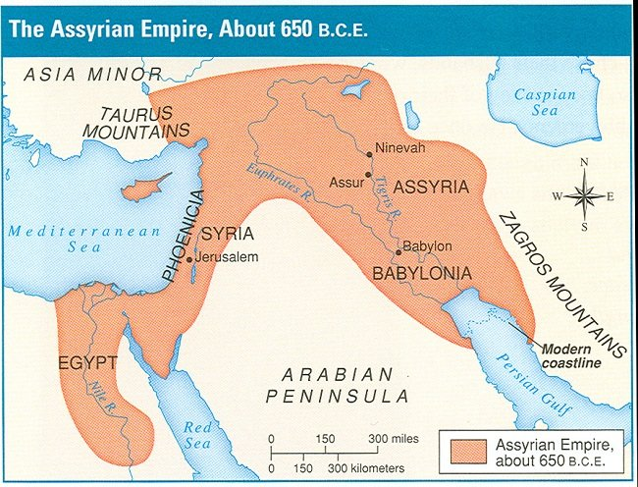
তৃতীয় পর্যায়: অ্যাসিরীয়রা (খ্রিস্টপূর্ব ৯১১–৬১২)
অ্যাসিরিয়া এটি আধুনিক ইরাকের ভূখণ্ডে অবস্থিত প্রাচীনতম রাষ্ট্রগুলির একটি। এটি আমাদের খ্রিস্টপূর্ব তৃতীয় সহস্রাব্দে আবির্ভূত হয় এবং আমাদের খ্রিস্টপূর্ব প্রথম সহস্রাব্দে সর্বোচ্চ শিখরে পৌঁছায়। অ্যাসিরীয়রা তাদের সামরিক শক্তি, সাংস্কৃতিক অর্জন এবং পাশের জাতিগুলোর উপর প্রভাবের জন্য পরিচিত।
আসিরিয়ান সাম্রাজ্য, প্রাচীন নিকট প্রাচ্যের অন্যতম শক্তিশালী এবং প্রভাবশালী সভ্যতা, খ্রিস্টপূর্ব 25 শতক থেকে 609 খ্রিস্টপূর্বাব্দের মধ্যে বিকাশ লাভ করে। উচ্চ মেসোপটেমিয়ার অ্যাসিরিয়া অঞ্চল থেকে উদ্ভূত, যা বর্তমান উত্তর ইরাক, দক্ষিণ-পূর্ব তুরস্ক, উত্তর-পূর্ব সিরিয়া এবং উত্তর-পশ্চিম ইরানের সাথে মিলে যায়, সাম্রাজ্যটি তার সামরিক দক্ষতা, স্থাপত্য উদ্ভাবন এবং প্রশাসন ও শাসন ব্যবস্থায় অবদানের জন্য বিখ্যাত। অ্যাসিরিয়ানরা ছিল সেমেটিক লোক যারা আক্কাদিয়ান ভাষায় কথা বলে এবং পরে আরামাইক গ্রহণ করেছিল। তাদের সাম্রাজ্যের বৈশিষ্ট্য ছিল একের পর এক শক্তিশালী শাসক যারা নিরলস সামরিক অভিযানের মাধ্যমে তাদের অঞ্চল প্রসারিত করেছিল, যার ফলে আসিরিয়ার শীর্ষস্থানীয় প্রাচ্যের প্রভাবশালী শক্তি ছিল। অ্যাসিরিয়ান সাম্রাজ্যের সামরিক শক্তি অতুলনীয় ছিল, একটি সুসংগঠিত সেনাবাহিনী ছিল যারা ব্যাপকভাবে লোহার অস্ত্র ব্যবহার করেছিল। তাদের সামরিক কৌশলগুলির মধ্যে ছিল অবরোধ যুদ্ধ, মনস্তাত্ত্বিক যুদ্ধ এবং সন্ত্রাসী কৌশলের ব্যবহার, যা তাদের বিজয়ে সহায়ক ছিল। অ্যাসিরিয়ানরা রথ এবং অশ্বারোহী ইউনিটগুলির ব্যবহারেও অগ্রগামী ছিল, যা তাদের যুদ্ধক্ষেত্রের শ্রেষ্ঠত্বকে যুক্ত করেছিল। সাম্রাজ্যের সম্প্রসারণকে তার সামরিক সাফল্যের দ্বারা উজ্জীবিত করা হয়েছিল, যা এটি পারস্য উপসাগর থেকে নীল নদী পর্যন্ত এবং ককেশাস থেকে আরব উপদ্বীপ পর্যন্ত ইতিহাসের বিভিন্ন সময়ে বিস্তৃত বিশাল অঞ্চলকে নিয়ন্ত্রণ করতে দেয়।
প্রশাসনিকভাবে, অ্যাসিরিয়ান সাম্রাজ্য তার সময়ের চেয়ে এগিয়ে ছিল, সিস্টেম এবং নীতিগুলি বাস্তবায়ন করে যা দক্ষ শাসন এবং তার বিশাল অঞ্চলগুলির উপর নিয়ন্ত্রণ নিশ্চিত করেছিল। সাম্রাজ্যটি প্রদেশে বিভক্ত ছিল, প্রত্যেকটি নিযুক্ত কর্মকর্তা দ্বারা শাসিত হয়েছিল যারা সরাসরি রাজাকে রিপোর্ট করতেন। প্রশাসনের এই কেন্দ্রীভূত ব্যবস্থা সাম্রাজ্য জুড়ে যোগাযোগ, কর আদায় এবং সম্পদ ও সৈন্য সংগ্রহের সুবিধা প্রদান করে। অ্যাসিরিয়ানরা একটি বিস্তৃত সড়ক নেটওয়ার্ক এবং একটি ডাক ব্যবস্থাও তৈরি করেছিল, যা সাম্রাজ্য জুড়ে নিয়ন্ত্রণ বজায় রাখা এবং বাণিজ্য সহজতর করার জন্য অত্যন্ত গুরুত্বপূর্ণ ছিল। সাংস্কৃতিকভাবে, অ্যাসিরিয়ানরা উল্লেখযোগ্য অবদান রেখেছিল, বিশেষ করে শিল্প ও স্থাপত্যের ক্ষেত্রে। তারা তাদের ত্রাণ ভাস্কর্যগুলির জন্য পরিচিত, যা তাদের প্রাসাদ এবং মন্দিরের দেয়ালগুলিকে সজ্জিত করেছিল, যা শিকার, যুদ্ধ এবং ধর্মীয় আচার-অনুষ্ঠানের দৃশ্য চিত্রিত করে। শিল্পের এই কাজগুলি অ্যাসিরিয়ান সমাজ, সংস্কৃতি এবং ধর্ম সম্পর্কে মূল্যবান অন্তর্দৃষ্টি প্রদান করে। সাম্রাজ্যের স্থাপত্য কৃতিত্বের মধ্যে রয়েছে বিশাল প্রাসাদ নির্মাণ এবং জলজ ব্যবস্থার উন্নয়ন, যা সেচের উন্নতি করেছে এবং কৃষিকে উন্নত করেছে। 609 খ্রিস্টপূর্বাব্দে এর চূড়ান্ত পতন সত্ত্বেও, অ্যাসিরিয়ান সাম্রাজ্য একটি দীর্ঘস্থায়ী উত্তরাধিকার রেখে গিয়েছিল যা নিকট প্রাচ্য এবং তার বাইরের পরবর্তী সভ্যতাগুলিকে প্রভাবিত করেছিল, একটি শক্তিশালী এবং উদ্ভাবনী শক্তি হিসাবে ইতিহাসের ইতিহাসে তার স্থানকে সিমেন্ট করে।
অ্যাসিরিয়ান প্রত্নতাত্ত্বিক স্থান এবং নিদর্শনঃ
শালমানেসার III এর কালো ওবেলিস্ক | নীনবী
অ্যাসিরিয়ান সিংহের ওজন | এসারহাডনের অ্যাসিরিয়ান স্টোন মনুমেন্ট
এরবিল সিটাডেল | নিমরুদের ধন
হারান প্রাচীন শহর | আসুর
প্রাচীন সময়কালঃ
আসিরীয় সভ্যতা প্রায় ২৫০০ খ্রিষ্টপূর্বে গঠন হতে শুরু করে। এই সময়ে আসিরিয়ার অঞ্চল, আসুর শহরে, প্রথম কেন্দ্রিক রাষ্ট্রের উন্মেষ ঘটে। অ্যাসিরীয়রা কৃষিকাজ, পশুপালন এবং বাণিজ্যে নিয়োজিত ছিল। প্রধান দেবতা ছিল আশশুর, যুদ্ধের দেবতা, এবং ইশতার, প্রেম ও উর্বরতার দেবী।
মধ্যম সময়কাল
১৪ শতক খ্রিষ্টপূর্বে অ্যাসিরিয়া একটি শক্তিশালী সাম্রাজ্যে পরিণত হয়, যা সক্রিয়ভাবে তার সীমা সম্প্রসারণ করতে শুরু করে। অ্যাসিরীয়রা প্রতিবেশী জাতিগুলির বিরুদ্ধে, যেমন হিটাইটস এবং মিতানির বিরুদ্ধে সামরিক অভিযান পরিচালনা করতে শুরু করে। রাজা তিগলাথপালসার I (যিনি ১১১৫-১০৭৬ খ্রিষ্টপূর্বকাল) এর শাসনকালে অ্যাসিরিয়া তার অবস্থান উল্লেখযোগ্যভাবে শক্তিশালী করে, বহু প্রতিবেশী অঞ্চলকে নিজেদের ভূখণ্ডের সাথে যুক্ত করে।
সাম্রাজ্যিক কাল
অ্যাসিরিয়া IX-VII শতকে সর্বোচ্চ শিখরে পৌঁছেছিল। রাজা আশুরনাসিরপাল II (৮৮৪-৮৫৯ খ্রিষ্টপূর্বকাল) এবং তার পুত্র তিগলাথপালসার III (৭৪৫-৭২৭ খ্রিষ্টপূর্বকাল) এর সময়ে অ্যাসিরিয়া একটি শক্তিশালী সাম্রাজ্যে পরিণত হয়, যা মেসোপটেমিয়া থেকে মিসর পর্যন্ত বিস্তৃত। অ্যাসিরীয়রা নিনেভে এবং কালহু যেমন দুর্দান্ত শহর নির্মাণ করেছিল এবং দ্রুত গতিতে বাহিনী পরিবহনের জন্য বিশাল রাস্তার নেটওয়ার্ক তৈরি করেছিল।
সংস্কৃতি এবং অর্জন
অ্যাসিরীয় সংস্কৃতি উচ্চভাবে উন্নত ছিল। অ্যাসিরীয়রা একটি জটিল লেখার ব্যবস্থা — ক্লিনিয়ার লেখা তৈরি করে, যা প্রশাসনিক এবং সাহিত্যিক পাঠ্য রেকর্ড করতে ব্যবহৃত হত। বৈজ্ঞানিক জ্ঞানে মহাকাশবিজ্ঞান এবং গণিত অন্তর্ভুক্ত ছিল। অ্যাসিরীয় শিল্পী এবং ভাস্কররা তাদের ভাস্কর্য এবং মূর্তির জন্য পরিচিত, যা জীবনের দৃশ্য, শিকার এবং সামরিক বিজয়কে চিত্রিত করেছিল।
অ্যাসিরিয়ার পতন
তার শক্তি সত্ত্বেও, অ্যাসিরিয়া অভ্যন্তরীণ দ্বন্দ্ব এবং বাহ্যিক হুমকির বিরুদ্ধে দুর্বল হয়ে পড়ে। VII শতকের শেষের দিকে অ্যাসিরীয় সাম্রাজ্য প্রতিবেশী জাতিগুলির কাছ থেকে বিদ্রোহ এবং আক্রমণের মুখোমুখি হয়, যেমন মিডিয়া এবং ব্যাবিলন। ৬১২ খ্রিষ্টপূর্বে নিনেভে মিডিয়া ও ব্যাবিলনের সমন্বিত বাহিনীর দ্বারা ধ্বংস হয়, যা অ্যাসিরিয়ান সাম্রাজ্যের অবসান ঘটায়।
অ্যাসিরিয়ার উত্তরাধিকার
যদিও অ্যাসিরিয়া রাষ্ট্র হিসেবে তার অস্তিত্ব শেষ করেছে, তার সাংস্কৃতিক এবং ঐতিহাসিক উত্তরাধিকার পরবর্তীকালের সভ্যতাকে প্রভাবিত করতে থাকে। প্রত্নতাত্ত্বিক খননগুলি অনেক আর্টিফ্যাক্ট আবিষ্কার করেছে, যা অ্যাসিরীয়দের জীবন এবং সংস্কৃতি গভীরভাবে বোঝার সুযোগ দেয়। অ্যাসিরীয় ধর্ম, স্থাপত্য এবং শিল্প মধ্যপ্রাচ্যের ইতিহাস অধ্যয়নের গুরুত্বপূর্ণ বিষয় রয়ে গেছে।
আধুনিকতা
বর্তমানে অ্যাসিরীয়দের উত্তরসুরী, অ্যাসিরীয় খ্রিস্টানরা, মধ্যপ্রাচ্যে, বিশেষ করে ইরাক, সিরিয়া এবং ইরানে বসবাস করে। যদিও তারা যে সকল সমস্যার সম্মুখীন হয়, তারা তাদের পরিচয় এবং সাংস্কৃতিক ঐতিহ্য সংরক্ষণ করে। অ্যাসিরিয়ার ইতিহাস মানবতার সাংস্কৃতিক উত্তরাধিকারের একটি গুরুত্বপূর্ণ উপাদান রয়ে গেছে।

চতুর্থ পর্যায়: ক্যালডীয়রা (খ্রিস্টপূর্ব ৬২৬–৫৩৯)
ক্যালডীয়দের উল্লেখযোগ্য অবদান ছিল জ্যোতির্বিদ্যা ও গণিতে। এই সভ্যতায় বিশ্বের প্রথম লাইব্রেরি, স্কুল ও হাসপাতাল প্রতিষ্ঠিত হয়েছিল।

